DALLMER CeraFrame Liquid Duschrinne

Dallmer

Eigenschaften

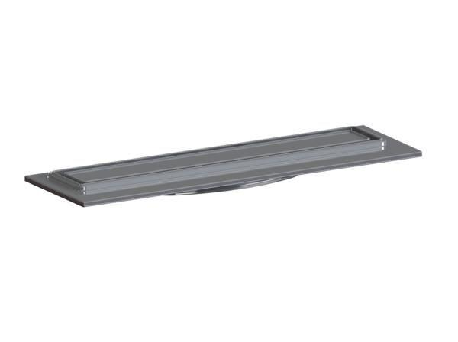

Ausführung Abdeckung

Abdeckplatte

Ausführung Rinne

Kastenrinne

Form

gerade Rinne

Produkt

Duschrinnenaufsatz

Werkstoff

Edelstahl

Breite (mm)

47,00

Länge (mm)

270,00

Ablaufrichtung

horizontal, vertikal

Belastungsklasse

K 3

Werkstoff Abdeckung

Edelstahl

Eignung Bodenbelag (mm)

4,5